20220427 IT筆記
(一)
LFWIKI 777
WIN+方向鍵：半螢幕顯示
WIN+D鍵：顯示桌面
WIN+SHIFT+S:截取選定區域畫面。
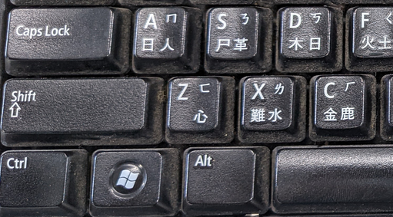
(二)裝蝦米中文輸入法要先取得輸入法表格(liu-uni.tab)

及安裝程式:PIME-1.1.0-setup.exe並安裝之(只勾蝦米模組並挑先前取得的表格)，裝完按WIN+空白鍵切換到蝦米輸入模式。按「OOO空白鍵」輸入「品」

(三)747今日文章編號

(四)拆碼規則： (1)依中文字根的形、音、義對應的英文字母來取碼，如「品OOO、众BBB2、轟CCC2」 (2)依中文字根的書寫序取碼 (3)至少要取三碼，不足三碼者要補取最後一個筆畫的字根拆碼，如「不BA、否BOO、豆DE」 (4)最多取四碼，超過四碼者只取前三碼及最後一碼，如靈UOOW、腳UBBP。

(五)例字： 1、命AOP、

2、哈OAO、

3、哥TOTO(SHIFT+tT)、

4、阿BTO

5、州YYY

6、移HCC

7、粉MBD

8、票CRS

9、西CO

10、賈CMB

(六) 拆碼練習的CAI程式

